Instructie document voor Egmond’s Medische Meiland.

Stap 1: open de app iMovie

Stap 2: upload de video door op de plus te drukken en kies film. Selecteer de gewenste video en druk op maak film aan.

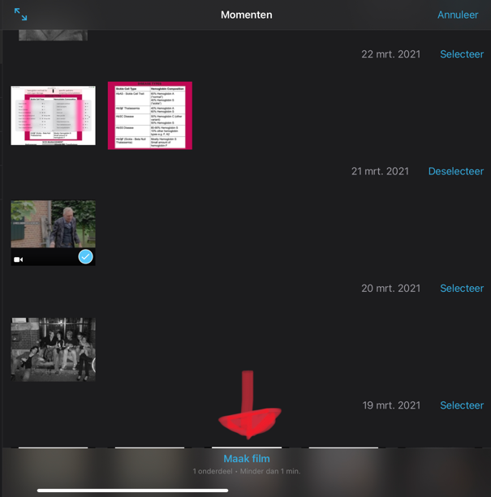

Stap 3: bewerk video. Klik op de balk met de video onderaan het beeld. Hiermee wordt het teken ‘titel’ zichtbaar. Klik hierop om de video te gaan bewerken. Bewerk naar eigen inzicht de format van de titel (kleur, stijl). Let op dat je wel ‘duur volledige fragment’ aanvinkt.
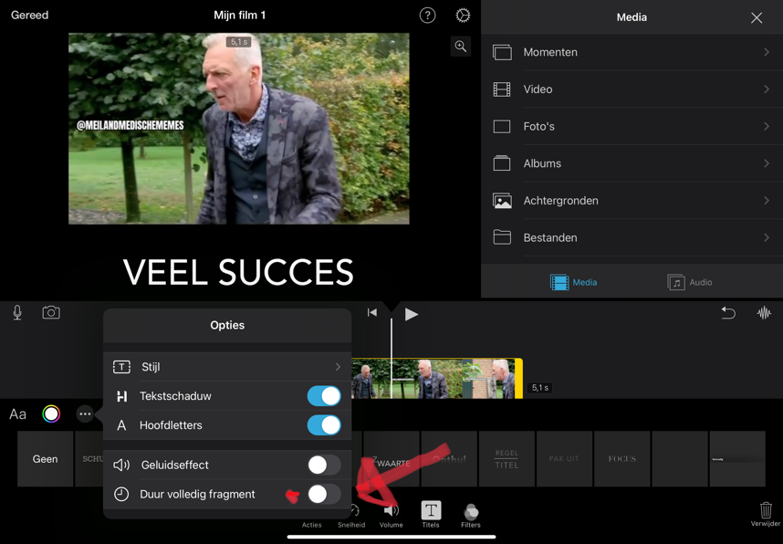
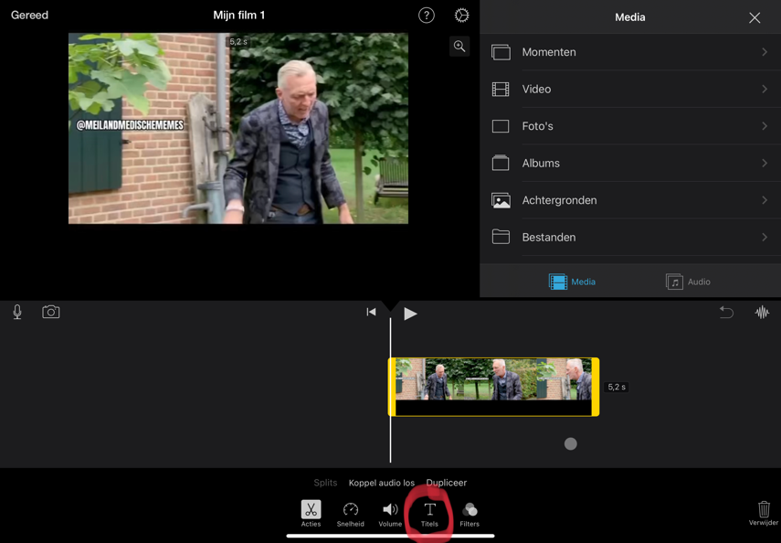

Stap 4: stuur filmpje naar … Heel veel plezier en succes!!

